Ср. Фев 21st, 2024 3:45:52 PM
Новые УРОКИ
Новый сайт от проекта UROKI.NET. Конспекты уроков, классные часы, сценарии школьных праздников. Всё для учителя - всё бесплатно!

5 КЛАСС БИОЛОГИЯ

Понятие о природном сообществе

— конспект урока

От Глеб Беломедведев
⬧ ФЕВ 21, 2024  #видео, #загадки, #кроссворд, #пазлы, #поговорки, #пословицы,
#презентация, #природа, #ребус, #советы, #сообщество, #стихотворение, #технологическая карта, #чек-лист  Время прочтения: 19 минут(ы)

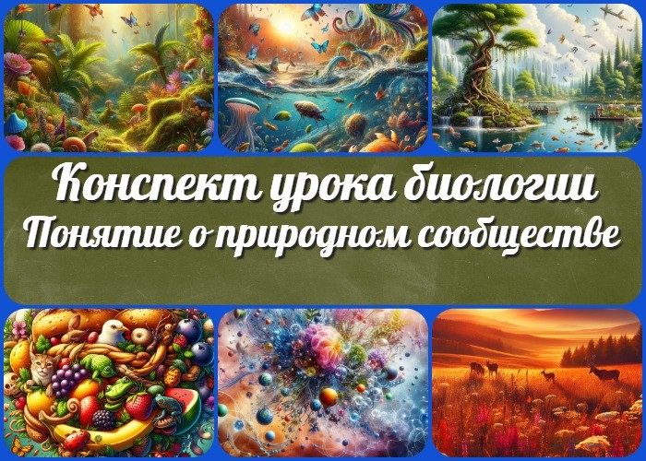

Содержание [Скрыть]

- Понятие о природном сообществе — конспект урока биологии
- Вступление
- Выберите похожие названия
- Возраст учеников
- Класс
- Раздел календарного планирования по биологии в 5 классе
- УМК (Учебно-методический комплекс)
- Учебник
- Дата проведения
- Длительность
- Вид
- Тип
- Форма проведения
- Цель
- Задачи
- Универсальные учебные действия
- Методические приёмы
- Предварительная работа педагога


Дорогие коллеги! Этот конспект урока биологии предоставит вам не только базовую информацию, но и разнообразные инструменты для эффективного обучения. Вас ждут не только текстовые материалы, но и технологическая карта, кроссворд, бесплатная презентация и загадки по теме урока. Готовы
углубиться в тайны природных сообществ? Давайте начнем!
- Оборудование и оформление кабинета
- Ход занятия / Ход мероприятия
  - Организационный момент
  - Актуализация усвоенных знаний
  - Вступительное слово учителя 21 Основная часть
  - Новые изучаемые понятия
  - Виды природных сообществ
  - Группы организмов
  - Взаимодействие организмов
  - Значение природного сообщества
- Рефлексия
- Заключение
- Домашнее задание
- Технологическая карта
- Смотреть видео по теме
- Полезные советы учителю
- Чек-лист педагога
- Стихотворение
- Кроссворд
- Загадки
- Пословицы и поговорки
- Ребус
- Пазлы
- Презентация
- Список источников и использованной литературы
Понятие о природном сообществе —
конспект урока биологии Вступление

Выберите похожие названия

Разработка занятия: «Волшебство природных сообществ»
Методическая разработка: «Взаимодействие в природе: занятие по биологии» Открытый урок: «Открываем тайны биоценоза»

Возраст учеников
10-11 лет

Класс

5 класс

Раздел календарного планирования по биологии в 5 классе
РАЗДЕЛ Природные сообщества (6 часов)

УМК (Учебно-методический комплекс)
- [укажите название своего УМК по которому Вы работаете]

Учебник
- [укажите название своего учебника]

Дата проведения
- [укажите дату проведения.]

Длительность
45 минут

Вид
Фронтальный

Тип
Объяснительно-иллюстративный

Форма проведения
Урок с использованием интерактивных методов обучения

Цель
Познакомить учащихся с основными понятиями экосистемы и её значения.

Задачи

Обучающая: Раскрытие изучаемых понятий темы занятия.
Развивающая: Способствовать формированию умения анализа взаимодействия организмов в природе.
Воспитательная: Воспитание интереса к окружающей среде, ответственности за сохранение природы.

Универсальные учебные действия

Личностные УУД: Самостоятельность, творчество, ответственность. Регулятивные УУД: Планирование деятельности, контроль, оценка. Познавательные УУД: Анализ, сравнение, классификация.
Коммуникативные УУД: Обсуждение, обмен мнениями. Метапредметные УУД: Работа с информацией, критическое мышление.

Методические приёмы
Интерактивное объяснение, работа с текстом учебника, групповая дискуссия.

Предварительная работа педагога
Поиск и подготовка дополнительных иллюстраций к теме, создание презентации, кроссворда, ребуса.

Оборудование и оформление кабинета

Проекционный экран, учебники, иллюстрации, маркеры,

Цитата:
«Каждый лес, каждое озеро, каждая степь – это уникальная глава в книге природы, и изучая их, мы читаем самих себя.»
— А.В. Величаева, 1980–н.в., преподаватель естественных наук,
декан факультета, эколог.
доска.

Ход занятия / Ход мероприятия

Организационный момент
Добрый день, ребята! Перед тем как мы начнем наше увлекательное занятие по биологии, давайте проведем небольшую организационную часть. Убедитесь, что у вас есть тетради, учебники, ручки, а также настройтесь на продуктивную работу. Просьба выключить мобильные телефоны для того, чтобы мы могли максимально погрузиться в увлекательный мир биологии без лишних отвлечений. Готовы к уроку? Поехали!

Актуализация усвоенных знаний
Давайте вспомним то, что мы уже изучили о «Многообразии и значении грибов» на предыдущем занятии. Кто может поделиться информацией о том, какую роль грибы играют в природе? Помните ли вы какие-то интересные факты о грибах, которые хотели бы поделиться с классом? Давайте вместе вспомним и обсудим наши предыдущие знания о грибах перед тем, как погрузиться в новую тему.

Вступительное слово учителя
Сегодня наш урок будет посвящен изучению удивительного мира природных сообществ. Вместе мы отправимся в путешествие, где узнаем, как разнообразные организмы взаимодействуют друг с другом, создавая уникальные общины, наполненные жизнью и энергией. Мы будем говорить не только о «природных сообществах», но и об их близких родственниках – «биоценозах». Погрузимся в понятие «экосистемы», рассмотрим разнообразие «биотопов» и узнаем, как происходит «круговорот веществ» в природе.

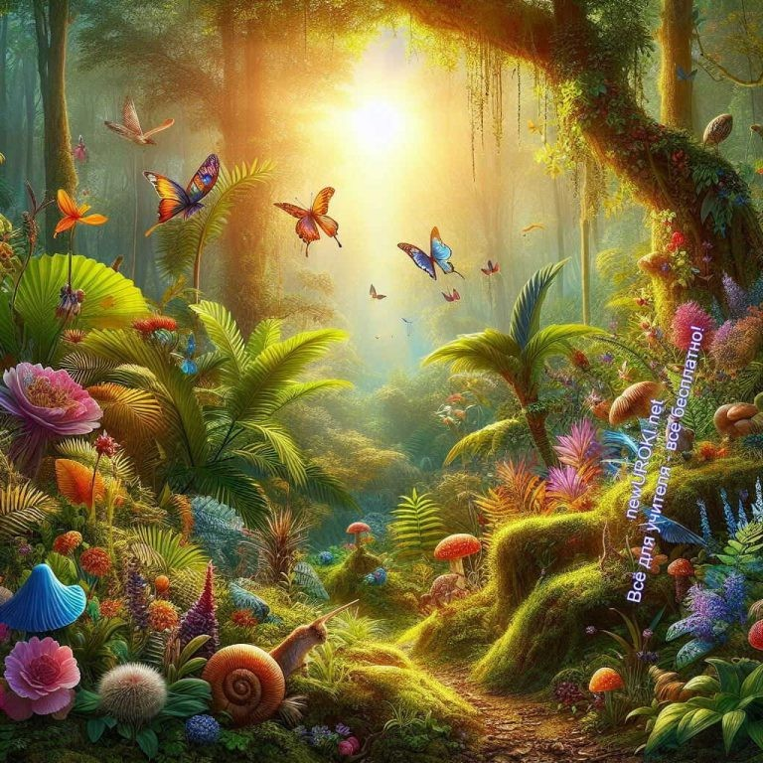
Готовьтесь к захватывающему путешествию в мир взаимосвязей живой природы!

«Природное сообщество — это сложная динамичная система, объединяющая различные виды организмов, включая растения, животных и микроорганизмы, в единое функциональное целое. Взаимодействие между этими организмами и средой, в которой они обитают, формирует устойчивые и взаимозависимые отношения, направленные на обеспечение выживания и развития каждого вида. Природные сообщества включают в себя биотические компоненты (организмы) и абиотические факторы (неживая среда), взаимодействие которых определяет структуру и функции данной экосистемы. Они играют важную роль в формировании экосистем и поддержании биологического равновесия, где каждый элемент выполняет определенные функции, способствуя сохранению биоразнообразия и
устойчивости природной среды.»

Основная часть

Новые изучаемые понятия

Иллюстративное фото

Сегодня наш урок начнем с изучения основных понятий, которые помогут нам лучше понять устройство живой природы.

Экосистема: Это сложная система взаимосвязанных организмов и их окружающей среды. В экосистеме происходят различные процессы, такие как

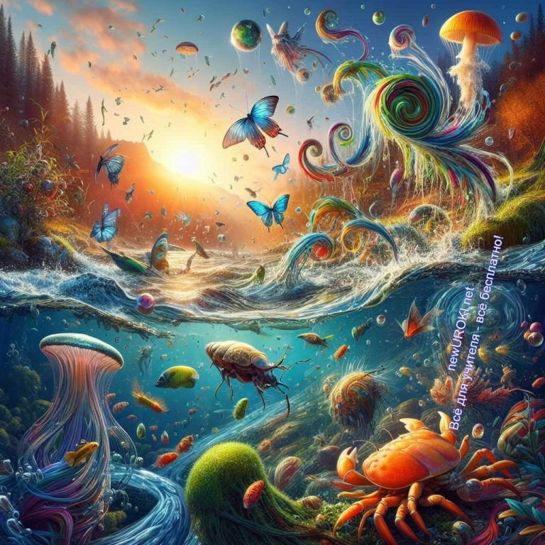
обмен веществ, энергии и информации между живыми организмами и их неорганической средой.
Биотоп: Это определенная территория или пространство, где обитают определенные виды растений, животных и микроорганизмов. Биотоп определяется особыми условиями среды, такими как климат, грунт, рельеф и другие факторы.
Биогеоценоз: Это объединение всех живых организмов, обитающих в определенном биотопе, а также их взаимодействие друг с другом и с окружающей средой. Биогеоценоз включает в себя все компоненты экосистемы и является основной единицей организации живой природы.
Круговорот веществ: Это процесс перемещения и превращения различных химических элементов и соединений внутри экосистемы. Это важный механизм, который обеспечивает постоянное обновление и регенерацию природных ресурсов.
Пищевая цепь: Это последовательность передачи энергии и питательных веществ от одних организмов к другим внутри окружающей среды. Пищевая цепь показывает, как энергия и вещества переходят от продуцентов (растений) к потребителям (животным) через различные уровни питания.
Эти понятия помогут нам глубже понять устройство и функционирование биоценозов и их значимость для жизни на Земле.

Виды природных сообществ

Иллюстративное фото

Давайте поговорим о разнообразии природных объединений. Вы знаете, что в природе существует множество различных мест обитания, где живут разнообразные организмы. Давайте рассмотрим, как можно их классифицировать.

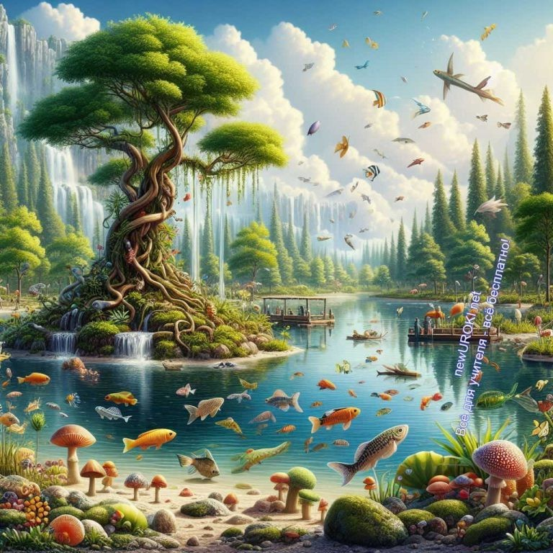
Первым типом являются лесные сообщества. Леса – это настоящие зеленые королевства природы. Они могут быть хвойными, где преобладают сосны и ели, или лиственными, где великолепие дубов, кленов и берез создает удивительный ансамбль. Леса – это не только дом для множества растений, но и убежище для множества животных.

Другой вид — водные. Океаны, реки, озера – вот где происходит настоящее водное волшебство. Здесь обитают рыбы, водные растения, различные водные беспозвоночные. Важно понимать, как эти организмы адаптированы к жизни в водной среде.

Не забываем о степных объединениях. Степи представляют собой огромные просторы, где травы колеблются под легким ветерком. Эти места – дом для множества травоядных животных, таких как зайцы, лисицы, и разнообразных пернатых.

А теперь перейдем к интересному этапу нашего урока — групповой работе. Давайте разделимся на группы и вместе выявим особенности каждого вида природного
«сообщества». Каждая группа получит задание изучить один вид природного сообщества и подготовить краткий рассказ о его уникальных чертах.

И это только малая часть разнообразия природных биоценозов. На сегодняшнем уроке мы будем исследовать, какие уникальные черты и особенности присущи каждому из этих видов природных объединений.

Группы организмов

Иллюстративное фото

Мы уже говорили о том, что все живые существа объединяются в различные
«сообщества» или, можно сказать, в настоящие природные команды. Давайте подробнее рассмотрим, кто входит в эти команды и как они взаимодействуют друг с другом.

Первые участники нашего природного праздника — растения. Да, растения – это настоящие зеленые строители нашей планеты. Они обеспечивают нас кислородом, создают уютное пространство для животных, а еще, конечно же, являются первыми звеньями в нашей замечательной пищевой цепи. Кто знает, как называется группа растений, которые растут рядом друг с другом и создают свой уникальный биотоп? Правильно, это растительность.

Далее на сцену выходят наши друзья – животные. Эти разнообразные создания великолепны в своем разнообразии. От маленьких насекомых до крупных хищников, каждый вид животных играет свою уникальную роль в создании и поддержании баланса в мире природы . Имеете представление, как называется эта группа организмов? Верно, это животный мир.

Также давайте не забудем о самых маленьких участниках нашего экосистемного бала – микроорганизмах. Эти невидимые герои нашего мира выполняют огромную работу в почве, в водах, даже внутри нас. Они тоже являются неотъемлемой частью нашего природного «коллектива». Знаете, как мы их еще называем? Это микроорганизмы или микромир.

Таким образом, мы видим, что в этих объединениях участвуют растения, животные и микроорганизмы. Они взаимодействуют между собой, создавая удивительный баланс в нашем естественном мире. И помните, каждый из нас – часть этого удивительной экосистемы, и мы, как его члены, должны заботиться о сохранении этого естественного баланса.

Давайте теперь рассмотрим примеры из учебника. Дети, обратите внимание на страницу [указать страницу в учебнике]. Здесь мы видим конкретные примеры организмов. Например, рассказ о лесных сообществах с их разнообразием растений и животных. Какие интересные факты вы можете выделить из этого раздела?
Поднимаем руки, делитесь своими впечатлениями.

Взаимодействие организмов

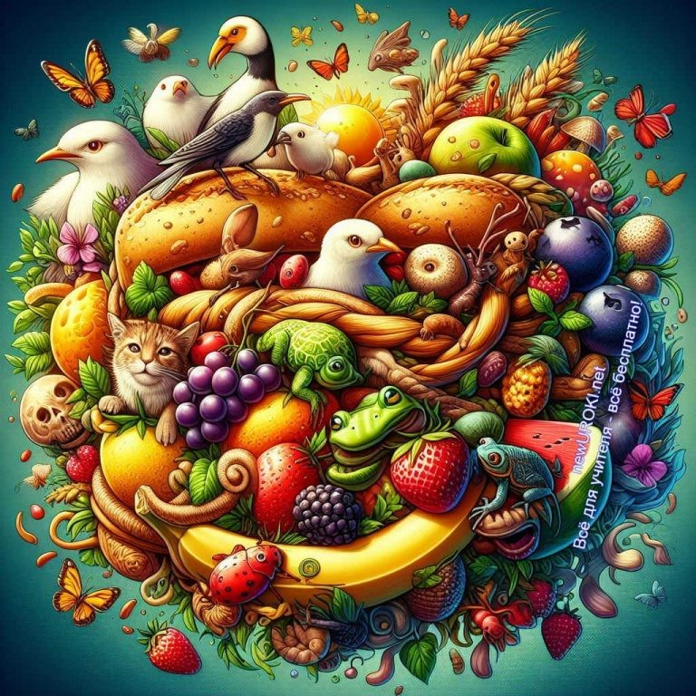

Иллюстративное фото

Взаимодействие между живыми существами в природе — это как танец, в котором каждый участник играет свою роль, создавая гармонию в окружающей среде. Давайте представим себе большое шоу, где на сцене выступают растения, животные и микроорганизмы.

Для начала, растения, с помощью процесса фотосинтеза, производят кислород, который необходим животным для дыхания. В свою очередь, животные, питаясь растениями, помогают им распространять семена и удобрять почву. Это как взаимовыручка между соседями: один даёт что-то, что нужно другому, и наоборот.

Но в этом театре жизни есть и более сложные отношения. Некоторые животные являются хищниками и охотятся на других видов, чтобы получить пищу. Например, хищники, такие как волки или львы, охотятся на травоядных, такие как олени или зебры. Это называется пищевой цепью. И если один вид животных уменьшается в численности, это может повлиять на всю экосистему, вызывая дисбаланс.

Кроме того, микроорганизмы также играют свою роль в этом спектакле жизни. Они разлагают органические вещества, делая почву плодородной, и помогают растениям поглощать питательные вещества. Без них наш экосистемный спектакль был бы неполным.

Таким образом, каждый вид живых существ в природном мире влияет на другие виды, создавая сложные взаимосвязи и обеспечивая баланс в природном комплексе. Это как великолепное музыкальное произведение, где каждая нота важна для создания гармонии.

Значение природного сообщества

Иллюстративное фото

Почему природные сообщества играют такую важную роль в поддержании экологического баланса нашей планеты. Представьте себе это как огромные семьи, где каждый член выполняет свою особую функцию, чтобы убедиться, что все живые существа живут в гармонии.

Естественные общности — это нечто большее, чем просто совокупность растений, животных и микроорганизмов. Это своеобразная команда работников, где каждый имеет свою роль.

Представьте себе, что вы — часть огромной природной семьи, где каждый представитель является уникальным и важным. Здесь находятся не только растения, животные и микроорганизмы, но и множество других жителей. Этот разнообразный экосистемный альянс работает сообща, чтобы создать удивительные системы, поддерживая жизнь на Земле.

Важно понимать, что каждый из вас, как часть этого естественного союза, имеет свою функцию. Разные виды взаимодействуют, поддерживая друг друга и обеспечивая баланс в экосистеме. Растения производят кислород, животные помогают в распределении семян, а микроорганизмы играют важную роль в разложении органических веществ.

Теперь давайте рассмотрим примеры положительного воздействия этого симбиоза на окружающую среду. Когда каждый организм выполняет свою функцию, мы наблюдаем удивительные явления, такие как очищение воды, улучшение почвы и поддержание биоразнообразия.

Так что помните, дети, что вы — важный игрок в этой удивительной команде жизни. Сегодняшнее погружение в мир естественных сообществ поможет вам лучше понять,

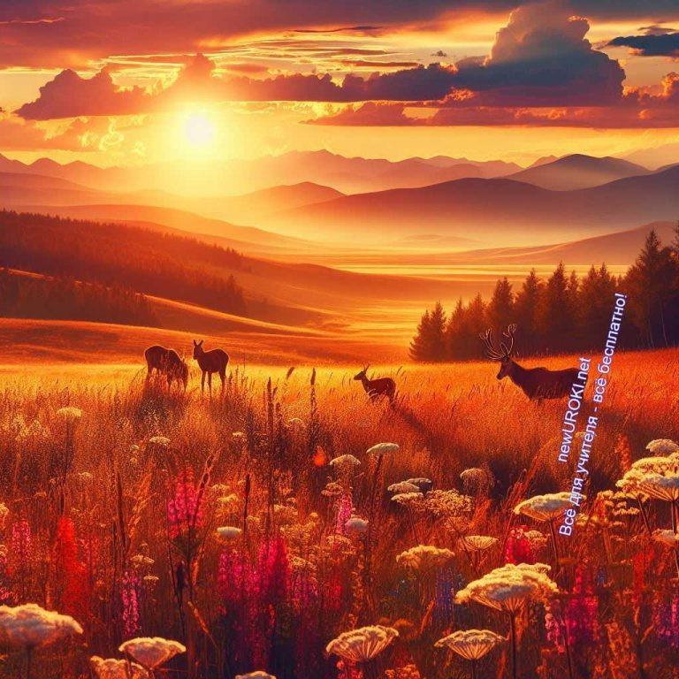
как важно сохранять и уважать нашу окружающую среду.

Рефлексия

Иллюстративное фото

Дорогие ученики, настало время задуматься над тем, что мы узнали сегодня и как это отразилось на нашем понимании природных сообществ. Каждый из вас имеет свое собственное восприятие и понимание темы, и сейчас мы дадим возможность выразить свои мысли.

Подумайте о том, что для вас оказалось наиболее интересным или удивительным в ходе урока?
Может быть, это были примеры взаимодействия организмов в экосистеме или их важная роль в экологическом балансе?
Или, быть может, вы обнаружили что-то новое о разнообразии живых существ в нашей окружающей среде?
Теперь давайте подумаем о том, что мы можем сделать, чтобы углубить наше понимание этой темы.

Может быть, вам хотелось бы провести дополнительные исследования или изучить конкретные виды растений или животных, обитающих в вашем регионе? Или может быть, у вас возникли какие-то вопросы, которые вы хотели бы обсудить или изучить дополнительно?
Помните, что рефлексия — это не только возможность оценить свои знания, но и шанс задать вопросы и выразить свои мысли. Я готова выслушать каждого из вас и поделиться своими мыслями и идеями. Давайте вместе продолжим наше погружение в удивительный мир природы!

Заключение
Дорогие ребята, сегодняшний урок был увлекательным путешествием в мир природных сообществ. Мы поговорили о взаимодействии растений, животных и микроорганизмов, обсудили разнообразие природы и ее важную роль в поддержании экологического баланса.

Каждый из вас сегодня стал на шаг ближе к пониманию того, как устроен мир вокруг нас. Запомните, что каждый организм в природе играет свою уникальную роль, и вместе они создают удивительные системы поддержания жизни на Земле.

Надеюсь, вы не только получили знания, но и обрели новый взгляд на окружающий мир. Ваша рефлексия важна, и я приглашаю каждого из вас продолжить интересоваться природой, исследовать ее тайны и беречь этот удивительный подарок, который нам дала природа.

Помните, что каждый из вас способен внести свой вклад в сохранение природы, будь то мелкое наблюдение за растением в вашем дворе или участие в экологических исследованиях. Давайте будем бережными хранителями нашей планеты, ведь каждое действие имеет значение.

Спасибо за ваше внимание и активное участие. Урок завершен, но наше увлекательное путешествие по миру природы только начинается!

Домашнее задание
Написать небольшой эссе о взаимосвязи различных организмов в природном сообществе и их значении для окружающей среды.

Технологическая карта

Скачать бесплатно технологическую карту урока по теме: «Понятие о природном сообществе»

Смотреть видео по теме

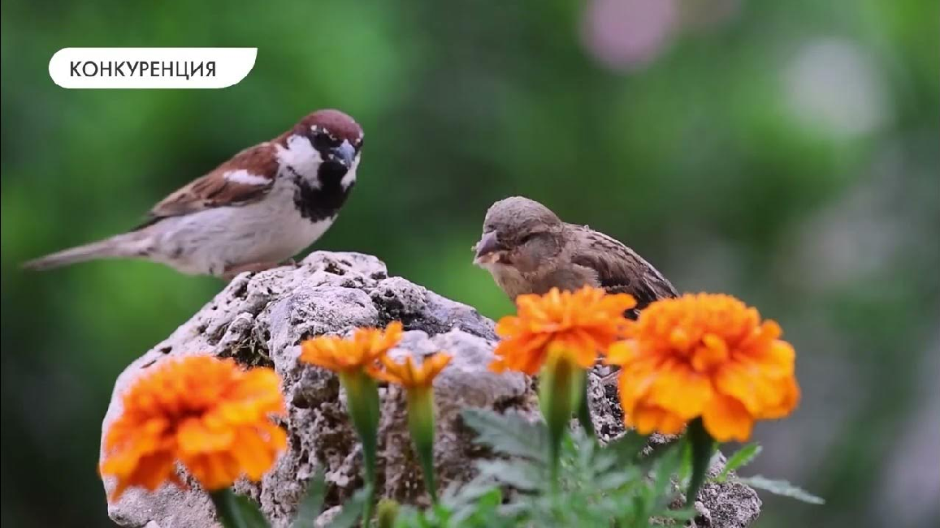
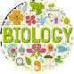
. Взаимосвязи о…
Понятие | о | природном | сообществе

Полезные советы учителю

Скачать бесплатно 5 полезных советов для проведения урока биологии по теме:
«Понятие о природном сообществе» в формате Ворд

Чек-лист педагога

Скачать бесплатно чек-лист для проведения урока биологии по теме: «Понятие о природном сообществе» в формате Word

Чек-лист для учителя — это инструмент педагогической поддержки, представляющий собой структурированный перечень задач, шагов и критериев, необходимых для успешного планирования, подготовки и проведения урока или мероприятия.

Стихотворение
Горбунова Анна Александровна https://stihi.ru/2014/07/25/6644

Биология

Без биологии не так полна и жизнь, Она как свет, искрящий у порога.
Ты поднимаешься всё смело дальше ввысь, В науку знаний и открытий и урока.

Любовь к живому быть должна у нас,
Не от него ль зависим мы на этом свете?

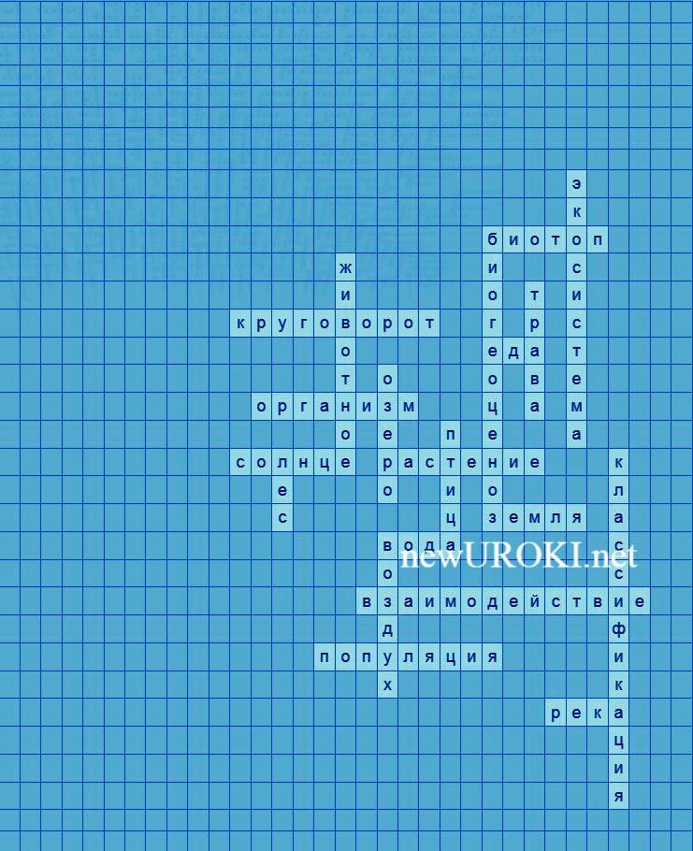
В любой момент, в любой обычный час, Вам знания помогут, взрослые и дети.

Прекрасна наша матушка земля,
В своём зеленом пышном украшении. Вся горделива, необычна и нежна, Подарит яркие моменты, удивление.

Закатом солнца полюбуйся в тихий вечер, И тёмным небом, там, где звезды и луна. Природные лишь можно видеть «встречи», Когда один ты, с кем-то иль одна.

Строение птиц, растений, человека Так важно для познания людей.
Наука прошлого и будущего века
С тобою жизнь всегда была светлей!

Кроссворд

Кроссворд

Скачать бесплатно кроссворд на урок биологии в 5 классе по теме: «Понятие о природном сообществе» в формате WORD

Загадки
- Я журчу среди лугов и полей, вижу яркие рыбешки и мелькающих стрекоз. Что я? (Ручей)

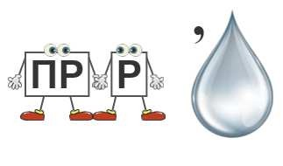
- Я пушистая и мягкая, люблю кормиться травой, живу в хлеву и отдаю шерсть для одежды. Кто я? (Овца)
- Я высокое и сильное, мой ствол украшен зелеными листьями, я дышу кислородом. Что я? (Дерево)
- Я где-то высоко над головой, мои лучи придают силу всему живому, я даю тепло и свет. Что я? (Солнце)
- Я круглое, иногда красное, иногда зеленое, меня любят есть многие животные и люди. Что я? (Яблоко)

Пословицы и поговорки
- «Лес — легкий вздох природы, в котором каждый древесный лист — слово жизни.»
- «Озеро, как зеркало природы, отражает красоту неба и земли.»
- «Вода, воздух, солнце и земля — четыре стихии жизни, сотканные природным вдохновением.»
- «Птица в небе — свобода и легкость, воплощение жизненной энергии природы.»
- «Растение — чудо природы, тонкая нить, связывающая все живое на земле.»

Ребус

Ребус

Если буквы стоят вместе и держатся за руки, то это означает, что где-то по смыслу нужно подставить предлог «с» или союз «и».

Пазлы

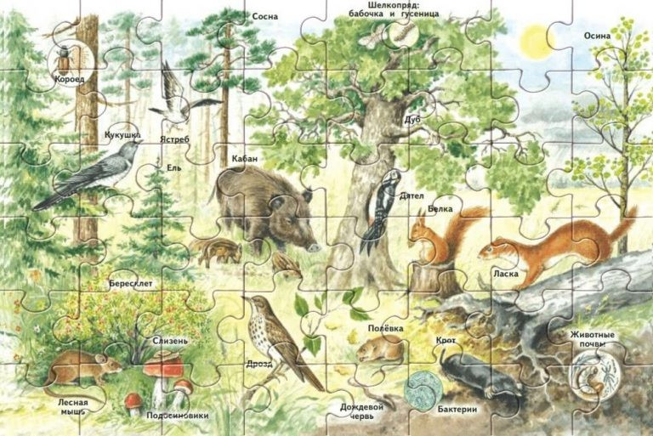
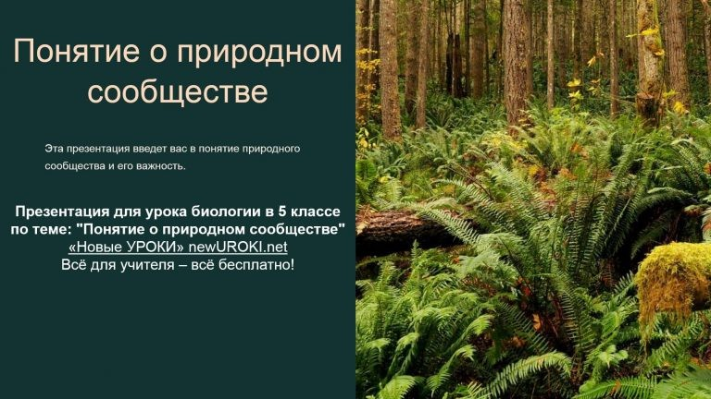

Пазлы

(Распечатайте, наклейте на плотную бумагу, разрежьте)

Презентация

Презентация

Скачать бесплатно презентацию на урок биологии в 5 классе по теме: «Понятие о природном сообществе» в формате PowerPoint

Список источников и использованной литературы
- Эртман А.П., Шелих В.Г. «Структура и взаимодействие биосистем». Издательство
«Наука и Образование», Санкт-Петербург, 2005. 220 страниц.
- Рулеев Б.Н. «Экосистемы России: исследование и характеристики». Издательство «Биофактор», Москва, 2002. 150 страниц.
- Бурдовская М.М., Антонов Г.В. «Биология природы: основы взаимодействия живых организмов». Издательство «Знание-Я», Ярославль, 2004. 180 страниц.
- Жукова Н.С., Григорьев И.А. «Динамика биосистем: от экологии к биогеоценозам». Электронный ресурс. URL: http://www.biologyasite.ru/
- Смирнов Д.А. «Организация биосферных систем: учебное пособие». Издательство «ЭкоПресс», Красноярск, 2001. 120 страниц.

Скачали? Сделайте добро в один клик! Поделитесь образованием с друзьями! Расскажите о нас!
ПОХОЖИЕ УРОКИ

− Слова ассоциации (тезаурус) к уроку: лес, мать, зелень, жизнь, красота, деревья, объединение, организация, содружество, община, группировка

 При использовании этого материала в Интернете (сайты, соц.сети, группы и т.д.) требуется обязательная прямая ссылка на сайт newUROKI.net. Читайте "Условия использования материалов сайта"

Многообразие и значение грибов
— конспект урока 

От Глеб Беломедведев

Глеб Беломедведев - постоянный автор и эксперт newUROKI.net, чья биография олицетворяет трудолюбие, настойчивость в достижении целей и экспертность. Он обладает высшим образованием и имеет более 5 лет опыта преподавания в школе. В течение последних 18 лет он также успешно работает в ИТ-секторе. Глеб владеет уникальными навыками написания авторских конспектов уроков, составления сценариев школьных праздников, разработки мероприятий и создания классных часов в школе. Его талант и энтузиазм делают его неотъемлемой частью команды и надежным источником вдохновения для других.

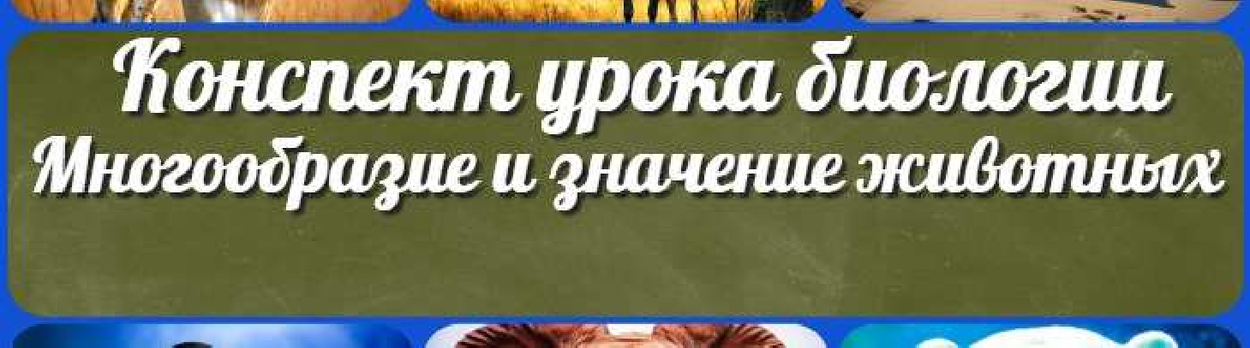
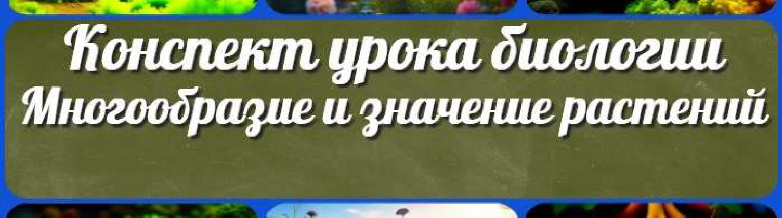
Многообразие и значение грибов — конспект урока
КОНСПЕКТЫ УРОКОВ

Конспекты уроков для учителя Алгебра
Английский язык

Астрономия 10 класс
Библиотека

Многообразие и значение животных — конспект урока

Многообразие и значение растений — конспект урока

Найти
ПОИСК

Биология 5 класс
География
- класс

- класс

- класс

- класс

- класс

- класс Геометрия
Директору и завучу школы Должностные инструкции
ИЗО

Информатика История
Классный руководитель
- класс

- класс

- класс

- класс

- класс

- класс

- класс Профориентационные уроки
Математика

Музыка

Начальная школа ОБЖ
Обществознание Право Психология
Русская литература

Русский язык Технология (Труды) Физика Физкультура
Химия Экология Экономика
Копилка учителя

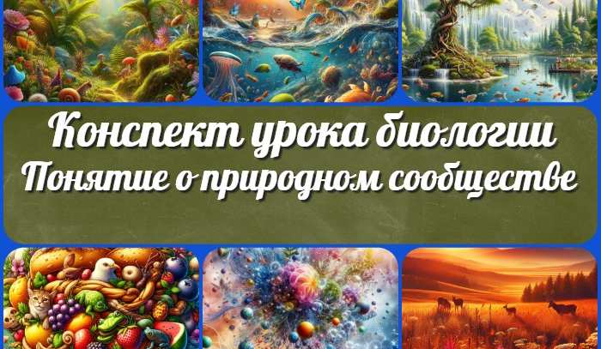
Сценарии школьных праздников
Понятие о природном сообществе — конспек…
Электроэнергетика мира — конспект урока
ИНТЕРЕСНЫЕ КОНСПЕКТЫ УРОКОВ

Природа Сибири. Западная и Восточная…
Численность населения России — конспект…

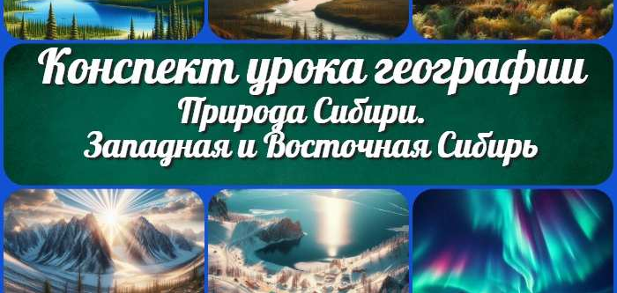
Новые УРОКИ
Новый сайт от проекта UROKI.NET. Конспекты уроков, классные часы, сценарии школьных праздников. Всё для учителя - всё бесплатно!

Главная О сайте Политика конфиденциальности Условия использования материалов сайта

Добро пожаловать на сайт "Новые уроки" - newUROKI.net, специально созданный для вас, уважаемые учителя, преподаватели, классные руководители, завучи и директора школ! Наш лозунг "Всё для учителя - всё бесплатно!" остается неизменным почти 20 лет! Добавляйте в закладки наш сайт и получите доступ к методической библиотеке конспектов уроков, классных часов, сценариев школьных праздников, разработок, планирования по ФГОС, технологических карт и презентаций. Вместе мы сделаем вашу работу еще более интересной и успешной! Дата открытия: 13.06.2023

